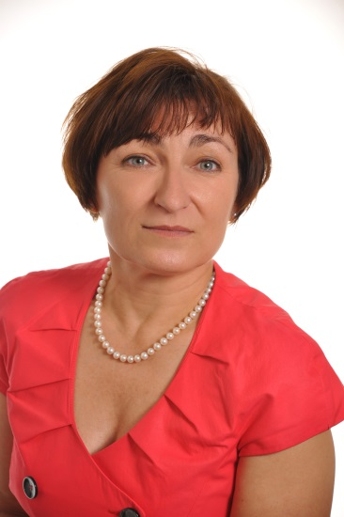
SLOVO STAROSTKY

Vážení spoluobčané
Zase se blíží čas Vánoc, pohody, rodinných setkání. Je to doba, kdy si připomínáme narození Ježíše Krista a snažíme se dodržovat lidové zvyky a obyčeje, které jsou s narozením Ježíška spojeny.
Pro naše nejmenší je to čas radosti, dárků a očekávání. Nám dospělým dávají vánoční svátky možnost nejen k odpočinku a načerpání nových sil do další činnosti, ale i čas zamyšlení nad tím, zda vše, co činíme, činíme správně s láskou a pokorou. V tuto dobu k Vám promlouvám nejraději. Je to pro mě vynikající příležitost, jak Vám všem co nejlépe poděkovat za celoroční spolupráci, za zájem o naši obec, o dění v ní. Mým přáním je, abychom všichni spolu dokázali vycházet, spolupracovat a dokázali samozřejmě odpouštět a být velkorysí. Nejdůležitější je pro mě přátelství a týmová práce.
Chci na tomto místě poděkovat všem složkám za spolupráci. SK Zátor a našim dobrovolným hasičům za snahu budoucí spolupráce. Vždyť všechny problémy se dají vyřešit vzájemnou dohodou. SK Zátor a hasiče chválím za vynikající práci s mládeží, členky ČČK za organizaci akcí pro občany obce, za jejich ochotu vždy pomoci na akcích pořádaných obcí. Děkuji všem složkám za pomoc při Vánočním svícení. Velký dík patří škole za vynikající organizaci. Paní Anně Kaňokové děkuji za krásný vánoční strom, paní Magdě Hruzíkové za úžasné perníčky, panu Lubomíru Kolářovi za výrobu zvoničky, paní Zlatici Durecové za vedení Batoláčku, krásné fotografie, panu Jaroslavu Matuškovi za focení všech akcí včetně cílených projektů, panu Kamilu Krmáškovi za jeho obětavost a vynikající výsledky ve vedení Čmeláků, panu Lukáši Kuchtovi za to, že je vždy připraven nezištně pomoci, za organizaci akcí v obci – Traktoriáda, Hubertova jízda. Děkuji všem, kteří pomohli s úklidem kostela.
Chci poděkovat všem zaměstnancům a spolupracovníkům obce za to, že vždy mohu využít jejich znalostí a dovedností a jsou připraveni reagovat na naše požadavky.
Hlavním motem mého letošního slova je spolupráce. Spolupráce všech různých složek společnosti, vždyť když budeme všichni spolu vycházet a spolupracovat, prosperitu obce máme na dosah. Nežijme jen sami pro sebe, vždyť s láskou má svět naději.
Přeji krásné prožití svátků vánočních, hlavně pohodu, zdraví a lásku. Těm, kteří svou cestu teprve hledají, přeji štěstí a naději. A na takové složité cestě nechť Vás neopouští víra, odvaha a láska.
Ing. Salome Sýkorová
starostka

Zasedání ZO konané dne 19. 11. 2014 v 18.00 hod v sále KD Zátor, ZO Zátor se sešlo v usnášeníschopné nadpoloviční většině v počtu 9. Zasedání vedla: starostka obce Ing. Salome Sýkorová

Zastupitelstvo obce schvaluje:
- jednací řád zasedání Zastupitelstva obce Zátor. (pro: 8, proti: 1, zdržel se: 0)
- rozpočtové opatření č. 6:
Příjmy: 2.410.000,- Kč
Výdaje: 2.410.000,- Kč
(pro: 9, proti: 0, zdržel se: 0)
- návrh rozpočtu:
Příjmy: 18.463.500,- Kč
Výdaje: 23.982.000,- Kč
Financování: 5.518.500,- Kč (zapojený přebytek 2014)
(pro: 7, proti: 0, zdržel se: 2)
- záměr odkoupení nemovitosti pozemku parc. č. st. 9 v k. ú. Loučky u Zátoru o ploše 69 m2 a stavby, která je na uvedeném pozemku umístěná. Jedná se o zděnou jednopodlažní budovu, bez vnitřního vybavení, která dříve sloužila jako čerpací stanice, za 25.000,- Kč. Návrh na vklad hradí kupující, náklady na vyhotovení znalečného prodávající. Vlastníkem nemovitosti je VaK Bruntál, a. s. se sídlem Bruntál, tř. Práce 42. (pro: 9 , proti: 0, zdržel se:0)
- povodňovou komisi a zároveň komisi pro krizové řízení ve složení: Ing. Salome Sýkorová - předseda, MUDr. Pavel Adam – místopředseda, členové – Daniel Němec, Jiří Štefela, Lukáš Kuchta, Ing. Jiří Albrecht, zapisovatelky – Bc. Marcela Hudečková, Jana Trnovcová. (pro: 9, proti: 0, zdržel se: 0)
- pověření člena zastupitelstva k obstarání obřadu uzavření manželství. Pověřujeme členku Zastupitelstva obce Zátor Mgr. Janu Kadlčíkovou k obstarání obřadu uzavření manželství dle § 11 odst. 1, písm. a). (pro: 9, proti: 0, zdržel se: 0)
- inventarizační komisi pro JSDH Zátor: Předseda Antonín Šamaj, členové Zdeněk Krušina, Jaromír Wysoglad, Lukáš Kuchta. Inventarizační komisi pro obec: předseda Mgr. Jana Kadlčíková, členové Jana Trnovcová, Kamil Krmášek. Likvidační komise: předseda Mgr. Jana Kadlčíková, členové Jana Trnovcová, MUDr. Pavel Adam. (pro 9, proti 0, zdržel se: 0)
- zástupce do školské rady z řad členů zastupitelstva obce Zátor: Mgr. Jana Kadlčíková, Lukáš Kuchta. (pro: 9, proti: 0, zdržel se: 0)
- výběrovou komisi ve složení: Předseda Ing. Zdeněk Kadlčík, členové Mgr. Jana Kadlčíková, Ing. Salome Sýkorová. (pro: 9, proti: 0, zdržel se: 0)
Zastupitelstvo bere na vědomí:
- Realizaci ozvučení sálu KD ve výši 140.000,- Kč.
- Realizaci výměny oken Zdravotní středisko 145.000,- Kč.
- Místní poplatek na realizaci odpadového hospodářství v obci zůstává pro rok 2015 ve výši 500,- Kč na osobu a rok. (pro : 9, proti: 0, zdržel se: 0)
Poděkování
MŠ děkuje za pomoc a spolupráci při renovaci hraček pro děti. Fa Iktus, spol. s. r.o. Zátor, čalounictví ALFA Krnov a paní Marii Matějákové.

K čemu je zpravodaj?
Více než dvě třetiny obcí vydávají svůj obecní zpravodaj. Mezi obcemi s více než tisíci obyvateli je to ale už devadesát procent. Tím se obecní tisk dostává do rukou obrovskému počtu lidí. Svým postavením jsou obecní zpravodaje mezi médii zcela jedinečné. Od „běžných“ novin se zásadně liší:
- OZ je vydáván jen pro velmi malou a hranicemi obce úzce vytyčenou lokalitu.
- OZ vychází méně často než celostátní zpravodajská média.
- OZ v naprosté většině případů nevytvářejí profesionálové.
- OZ je financován obcí.
- Redaktoři obvykle mají k místu, problematice a hlavně lidem, o kterých píší, blízký vztah.
Komunikace občanů s představiteli obce je totiž stále složitější. Česká společnost je pasivní a získat názor na politická rozhodnutí je obtížné. Platí, že v menších obcích je sounáležitost s obývaným prostorem silnější než ve městech. Zpravodaj lze považovat za určitý „tmelící prvek“. Lidé získávají informace o dění v obci, mohou posoudit kroky a rozhodnutí volených zástupců a sledovat, nakolik plní svá programová prohlášení. Nejrychlejší odezvou na zpravodaj je skutečnost, že o přinesených zprávách lidé veřejně mluví a diskutují. Dodané informace je mohou motivovat například k návštěvě obecního úřadu či obecního zastupitele s konkrétním problémem či k účasti na jednáních obecního zastupitelstva. Reakce na články mohou zasílat i písemně. Pokud se do přípravy sami aktivně zapojí, snáze se s obcí, v níž žijí, ztotožní. Spolupráce může spočívat v psaní článků, poskytování fotografií, ale i podávání informací o konkrétních akcích. Lidé také mohou redakci přinášet tipy na zajímavá témata, o nichž by se chtěli dočíst. Zpravodaj může sloužit jako takzvaný propagační materiál, je vizitkou dané obce a čtenáře z jiných regionů informuje a současně láká k návštěvě zajímavých akcí či míst. Archiv zpravodajů je navíc obrazem určitého vývoje a díky mapování důležitých událostí poslouží podobně jako kronika. Z tohoto důvodu je vhodné, aby byl archiv umístěn na webu obce.
Aby vám Zátorský zpravodaj mohl dobře sloužit, potřebujeme i v následujícím roce vaši pomoc.
Zprávy o činnosti chceme zařazovat i nadále do zpravodaje a budou využity spolu s výročními zprávami organizací také v obecní kronice. Kdo o publikaci své činnosti nedbá, nemůže se divit, že se o něm neví.
Do zpravodaje i do kalendáře potřebujeme co nejvíce vašich fotek. Posílejte nám je laskavě v originále, abychom s nimi mohli dál pracovat a využít je i pro kvalitní tisk. Napište k nim autora a připojte popis nebo název. Dbejte na dodržování ochrany soukromí a nezveřejňujte snímky, pokud s tím fotografovaný nesouhlasí. Nefotografujte tam, kde je to zakázáno. Pokud se vám nepodaří získat souhlas správce objektu, nezveřejňujte fotky na sociálních sítích. Respektujte zákon o ochraně památek, abyste nedávali svou neopatrností návod zlodějům. Po neuváženém a nezodpovědném zveřejnění soukromých fotografií došlo následně k loupeži v dubnickém kostele. V minulosti byl i náš kostel cílem loupežných útoků, způsobené škody byly pokaždé nenahraditelné. Je lepší takovým nepříjemnostem předcházet a nevystavovat správce památkového objektu potížím.
Děkujeme všem, kteří během roku posílali příspěvky, fotografie, náměty a dotazy. Moc si toho vážíme. Přejeme všem šťastné a veselé Vánoce a v novém roce mnoho zdraví a splnění všech přání. JK

Nová prodejna potravin
2. ledna 2015 otevíráme malou prodejnu potravin v horním Zátoru, naproti bývalé prodejny. Pečivo bude na objednávku (objednávat lze emailem zatorobchod@seznam.cz, osobně během prodejní doby, SMS 732983007 do 10:30 den předem). Můžete si objednat i celý nákup s možností dovozu domů za poplatek 50 Kč. Zboží doručím dle domluvy, nejpozději do 3 pracovních dnů. Provozní doba:
Po-Pá 8 - 10:30 14 -15:30
So 8 - 10:30
Těším se na vaši návštěvu. Jana Wysogladová

PTÁTE SE. ODPOVÍDÁME.
Co je to ta genetická metoda čtení, o které jste psali posledně?
O odpověď jsem požádala zkušenou paní učitelku Mgr. Ivanu Brychtovou. Děkuji za ochotu. JK
Charakteristika genetické metody: Žáci se seznamují od září pouze s velkými tiskacími písmeny, čtou a zapisují hůlkovým písmem. Děti jsou vedeny k tvořivému psaní a samy si zapisují své myšlenky. Žáci jsou samostatnější a mají dostatek času na uvolnění ruky před psaním. Ke čtení slov nikdy nepoužíváme slabiku. Je jasné, že žádná metoda nácviku čtení není univerzální. Každé dítě je jiné, jinak se vyvíjí. Ale zdá se, že genetická metoda čtení je přirozená, dětem blízká a pozitivně ovlivňuje výsledky a vztah ke čtení u všech dětí.
Ivana Brychtová
Proč je před školou šachovnice?
Prvním impulsem byla myšlenka nějakým způsobem oživit a ozvláštnit prostor před školou, aby nebyl jen beton (nutnost rozšíření parkovacích míst). Na šachovnici se mi líbilo to, že mohou děti v době svého volna nebo v družině, při čekání na autobus hrát šachy nebo dámu. Obě hry nejen tříbí mysl, ale i podporují logické myšlení a smysl pro rozvážné jednání, kdy je třeba uvažovat několik kroků dopředu. Výpočetní technika nám umožňuje jednat rychle, ale svádí k povrchnosti a nerozvíjí komunikaci. Navíc Mikroregion Krnovsko, sdružující 25 obcí regionu, podporuje hru v šachy mezi školami pro rok 2015 částkou 30- ti tisíc korun a hodlá v této iniciativě pokračovat, jelikož chce podpořit rozvoj myšlení mládeže. Kamil Krmášek se svým sdružením Čmeláci se věnuje deskovým hrám, zejména hře v šachy, takže mohou této zajímavé příležitosti využít.
Jak se chystá rozpočet?
Návrh rozpočtu obce na rok 2015 byl schválen na listopadovém zasedání a rozpočet budeme předkládat nyní 19. prosince na veřejném zasedání. Příjmová část je dána aktuální daňovou výtěžností, příjmy ze závislé činnosti, DPH, lesního, bytového a odpadového hospodářství. Dá se odhadnout s přesností na statisíce. Případné dotace do příjmu zapojujeme až v momentě, kdy je máme přiznány. Výdajová část rozpočtu je sestavována tak, aby v ní byly zohledněny pokud možno všechny akce investičního i neinvestičního rázu, které chceme v daném roce realizovat. Nesmíme zapomínat na výdaje spojené s údržbou komunikací, veřejným osvětlením, chodem úřadu, chodem školy, složek, bytového a lesního hospodářství. Rozpočet obce je živý, stále se vyvíjející a proto na průběžné změny reagujeme během roku rozpočtovými opatřeními, kterými upravíme výši jednotlivých položek určených na konkrétní akci. Nikdo z nás neumí s přesností určit hodnotu akce, pokud není realizovaná veřejná soutěž. Protože jak je všeobecně známo, vysoutěžená cena se vždy dost výrazně odlišuje od ceny rozpočtové.
Při ledovce se nám špatně chodilo. Jak se budou upravovat v zimě chodníky?
Při poslední kalamitní ledovce zaměstnanec obce pan Rostislav Matěják posypal ručně chodníky před obecním úřadem, před školou a u domova Na vyhlídce. Hlavní silnice a silnice III. třídy (na Lichnov, Brantická) jsou v péči SSMSK. Vzhledem k tomu, že víme, že zejména pro staré občany a pro občany s pohybovými potížemi je chůze po zledovatělé cestě problematická, zakoupili jsme za víceúčelový traktor sypač, kterým budeme uličky sypat i solit. V současné době čekáme na dodávku od výrobce.
Jak se hospodaří v obecních lesích?
Odpověď připravil ing. Hynek Hájek k 30.11.2014.
celkový odvoz 1990 m3
příjmy za prodej dřeva 3.002.850 Kč
zhodnocení 1509 Kč/m3/NA ODVOZNÍM MÍSTĚ!!!
63 % objemu těžeb bylo realizováno v mladých porostech ve věku 20 - 60 let - nižší hmotnatost, nižší podíl kulatinových výřezů, vyšší pracnost těžby a přibližování.
výdaje za těžbu 278.793 Kč
140 Kč/m3 - vyšší pracnost v mladých porostech
výdaje za přibližování 488.717 Kč
245 Kč/m3 - vyšší pracnost v mladých porostech
pěstební činnost - 345.140 Kč
Nejsou v ní započítány: faktura z jara od p. Barneta za sazenice, poslal ji přímo na obec a nemám ji tak k dispozici, a faktura za pletivo od fa. RIDEX, také poslal přímo na obec, obě lze ale snadno dohledat.
V pěstební činnosti je zahrnuto: úklid a pálení klestu, zalesňování, vyžínání, výřez nežádoucích dřevin, nátěr proti zimnímu okusu, výstavba oplocenek.
zalesňování jaro 2014: smrk 1500 ks, borovice 3000 ks, modřín 400 ks, dub 1000 ks, buk 2500 ks, jilm 2500 ks
celkem 10900 ks, zalesněná plocha 1,27 ha
zalesňování podzim 2014: smrk 2000 ks, douglaska 1000 ks, borovice 9800 ks, buk 1500 ks,olše 200 ks
celkem 14500 ks, zalesněná plocha 2,76 ha, převážně zalesňované zemědělské půdy po KPÚ
Ožíná se cca 87.000 sazenic, stejný počet se i natírá proti zimnímu okusu. Část odroste a není o ni třeba dále pečovat, ale zase další přibude ze zalesňování.
dotace: na zalesňování melioračních a zpevňujících dřevin 49050 Kč, na koně 24772 Kč
sběr osiva 13618 Kč
Co se pořád opravuje na zdravotním středisku, když ordinace jsou spojené?
V celé budově jsme vyměnili okna, jelikož stará byla shnilá. Vzhledem k tomu, že provoz dětské lékařky již není takový jako dříve, spojila svoji ordinaci s provozem obvodního lékaře. Do opuštěných místností se nastěhoval Batoláček, který navštěvuje hodně maminek ze Zátoru i okolí díky péči paní Zlatice Durecové. Aby se našim nejmenším a jejich maminkám v kolektivu líbilo, připravili jsme pro ně hezké prostředí. Místnosti jsou nově vymalovány, byla instalována kuchyňská linka s odkládací stěnou na kabáty. Samozřejmostí jsou nové koberce, jelikož se předpokládá, že mrňata tráví nejvíc času na zemi. Díky dárkům štědrých maminek mají děti spoustu hraček. Zásluhu na tom, že Batoláček vypadá velmi hezky, má pan Erik Belej, který tam strávil hodně času a přispěl dobrými nápady.

Bylo by možné prodloužit dobu umístění kontejneru na bioodpad (dřevný odpad z řezání dřeva- piliny, kůra, třísky, nekompostovatelné listí-zvláště ořechové, buřeň, klest ze zahrad, oddenky, kořeny)?
Samozřejmě, není problém. Budeme reagovat na požadavky občanů tak, abychom zohlednili potřeby zahrádkářů.

POZVÁNKY
Zasedání ZO se koná 19. 12. v 18 hodin v sále KD, program: 1. Kontrola plnění usnesení. 2. Rozpočtová opatření. 3. Výběr zhotovitele na zakázku Kulturní dům. 4. Instalace měřičů tepla. 5. Záměr prodeje hasičské cisterny. 6. Rozpočet obce Zátor na rok 2015. 7. Informace o dotacích a připravované akce na r. 2015. 8. Hospodaření v lesích rok 2014. 9. Poděkování složkám a všem za spolupráci v roce 2014. 10. Různé. 11. Diskuze. 12. Závěr.
Koncert v kostele při příležitosti dokončení interiéru kostela se koná 21. prosince v 17 hodin. Zpívá operní pěvkyně Olga Procházková, na varhany doprovází František Šmíd.
Program: F. Schubert Ave Maria, A. Vivaldi Domine Deus, L. van Beethoven Ave Maria, W. A. Mozart Ave Maria, W. A. Mozart Agnus Dei, Ch. Gounod Ave Maria, F. Durante Dolce Maria, A. Scarlatti Tralascia, J. S. Bach Air, C. Franck Panis angelicus, G. Verdi Ave Maria, A. H. Rosewig Ave Maria, J. B. Faure Ave Maria.
Pohoštění: koláčky, svařené víno
Vstupné: dobrovolné
Adventní bohoslužby
Adventní doba trvá od neděle 30. 11. 2014 do západu slunce středy 24. 12. 2014.

21. 12. | 11:00 | 4. neděle adventní | Betlémské světlo
Betlémské světlo si z kostela můžete odnést již 4. adventní neděli na mši svaté a odpoledne na koncertě, potom při každé mši svaté a jakékoli společné akci. Přineste si s sebou svíčku s krytem proti sfouknutí.

Vánoční bohoslužby v Zátoru

Vánoční doba trvá od západu slunce 24. 12. do neděle 11. 1.
24. 12.  23:00 | Vigilie Narození Páně  bohoslužba slova se svatým přijímáním | žehnání pokrmů  koledy v plném znění
25. 12.  11:00 | Slavnost Narození Páně | žehnání pokrmů
26. 12.  11:00 | Svátek svatého Štěpána
18:00 |  | společné zpívání koled
27. 12.  11:00 | Svátek svatého Jana, apoštola | žehnání vína
28. 12.  11:00 | Svátek Svaté Rodiny | obnova manželských slibů
1. 1.  11:00 | Slavnost Matky Boží | požehnání skupinám
4. 1.  11:00 | 2. neděle po Narození | požehnání koledníkům  kadidlo, křída, svěcená voda  žehnání předmětů
11. 1.  11:00 | Slavnost Křtu Páně
Od 24. 12. 2014 do 11. 1. 2015 se při každé mši (nejen půlnoční) zpívají koledy.
24. 12. a 25. 12. 2014 si návštěvníci mohou s sebou přinést vánoční pokrmy – cukroví, vánočky, masové pokrmy, tedy tradiční pokrmy, které chystají jen na Vánoce. Žehnání vánočních pokrmů bude i 25.12. pro ty, kteří se z jakýchkoli důvodů nemohou zúčastnit půlnoční.
26. 12. 2014 Nabízíme vám společné podvečerní setkání v 18 hodin v našem kostele, abychom si zazpívali u Betléma vánoční koledy. Zpěvníček pro vás nachystáme.
27. 12. 2014 na konci mše bude kněz žehnat vámi přinesené víno určené k vaší vlastní spotřebě nebo jako dar vašim blízkým. Ke každé lahvi dostanete certifikát.
28. 12. 2014 Všem lidem nabízíme obnovu manželských slibů bez rozlišování, kde byl sňatek uzavřen (církevní i občanské sňatky). Obřad je důstojnou připomínkou tohoto celoživotního slibu.
Na Nový rok ve 12 hodin po mši svaté je možné přijímat požehnání do nového roku pro jednotlivé skupiny (rodina, hasiči, včelaři a další spolky).
4. 1. 2015 Je možné získat kadidlo, křídu a svěcenou vodu pro domácí použití. Zároveň budou žehnány předměty (řetízky, křížky, růžence, prsteny). Ve 12 hodin po mši svaté bude uděleno v kostele požehnání koledníkům Tříkrálové sbírky. Pozvání platí i pro rodiče koledníků.
Přesnější údaje o dalších dnech budou aktualizovány na http://farnost-zator.webnode.cz/ složka bohoslužby. Telefon 552 301 804. Email: rkf.zator@doo.cz
Nabídka rodičům
Pokud rodiče uvažují o křtu dítěte, mohou se během vánoční doby rozhodnout, zda by chtěli touto svátostí své dítě obdarovat,
a po 11. lednu bude probíhat seznámení s tím, co křest obnáší.

Poděkování

Děkujeme za vánoční stromky Obci Zátor a panu Jiřímu Pavelkovi z Nových Heřminov.
Děkujeme všem, kteří se průběžně zúčastňovali rekonstrukce a úklidu kostela.

Tříkrálová sbírka


V naší obci ji organizuje obec, římskokatolická farnost ve spolupráci se zátorskými Čmeláky. Děkujeme všem rodičům, kteří upraví rodinný program a umožní svým dětem koledovat. Tříkrálová sbírka obnovuje starou lidovou tradici. Konáním sbírky tak mají občané ČR možnost podílet se na charitativní práci a zapojit se do pomoci trpícím a potřebným lidem.

Ples SRPŠ se koná 9. ledna 2015 ve 20 hodin v sále KD Zátor, k tanci a poslechu hraje Kapela Music band FUNNY. Občerstvení zajištěno.

Zápis do ZŠ se koná 22. 1. a 23. 1. 2015.

ZE ŽIVOTA OBCE
Děkujeme za vaše příspěvky.

 sykorova@zator.cz
JKadlcikova@seznam.cz

Žehnání hrobů

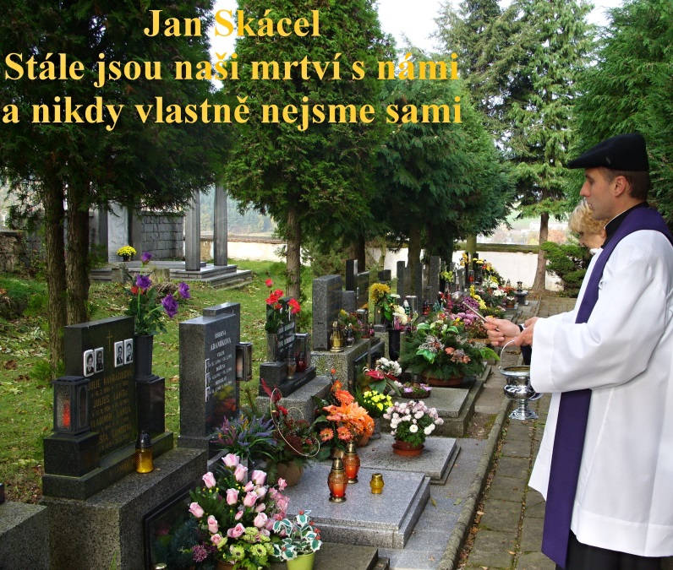

Úklid opraveného kostela

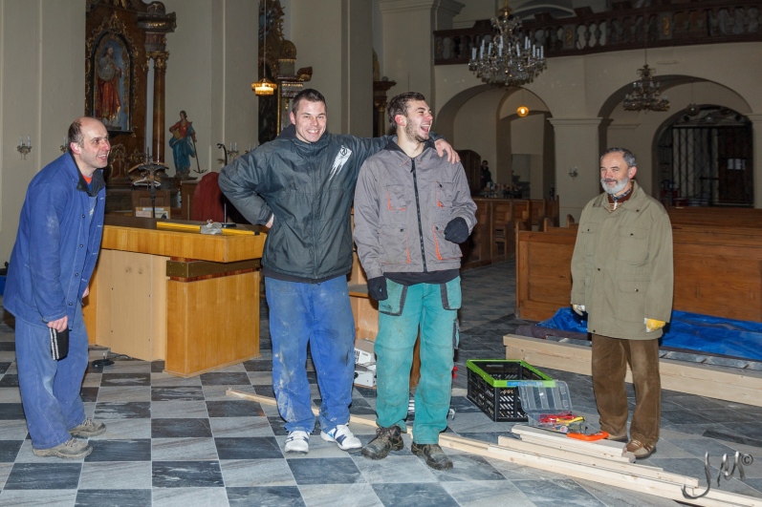

Dík všem ochotným lidem, kteří zareagovali na výzvu k pomoci a obětovali svůj volný čas, aby se interiér zátorského kostela zaskvěl v plné kráse.

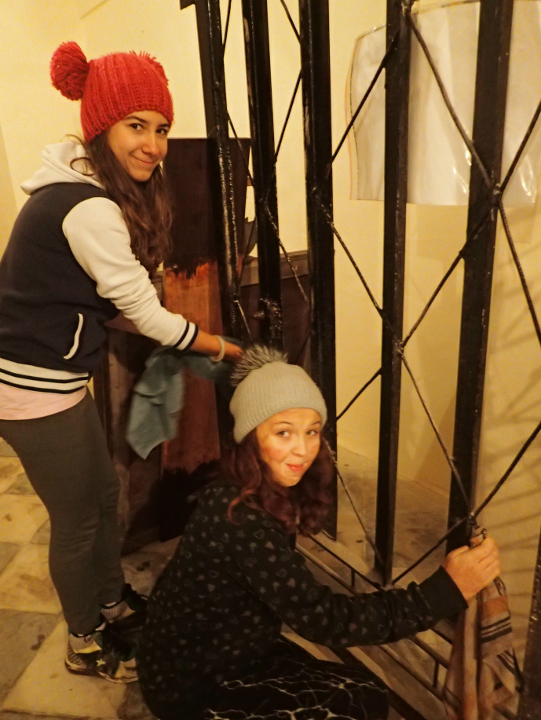

„ VÁNOČNÍ SVÍCENÍ 2014“

30. listopadu proběhl již 12. ročník „Vánočního svícení“. Základy této krásné předvánoční tradice položila paní Zdena Vávrová a Helena Štefková z Mateřské školy v Zátoru. Oběma tedy patří velký dík. V letošním roce se akce zúčastnilo opět velké množství návštěvníků a každý zde určitě našel něco kouzelného, co k Vánocům neodmyslitelně patří. „Svícení“ bylo organizováno na několika místech. V základní škole, na obecním úřadu a u mateřské školky. Jedním z důvodů bylo to, aby se předešlo zbytečným tlačenicím, dlouhým řadám a návštěvníci, kteří sem přicházeli již ve 14 hodin, tak měli možnost shlédnout prostory ZŠ, OÚ nebo se zúčastnit průvodu světýlek od mateřské školky.

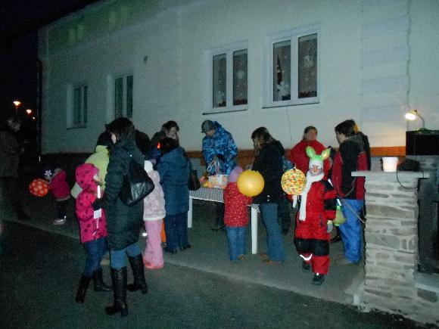

V parku při základní škole byly letos připraveny aktivity, aby i děti tyto chvíle prožily radostně a pobavily se společně s kamarády.
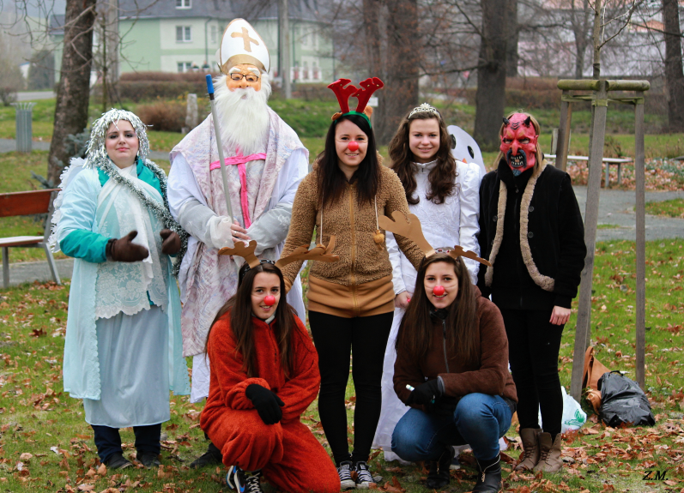

V základní škole probíhal prodej vánočního zboží drobných prodejců a také prodej zajímavých dekorací, které vyrobily děti ZŠ. Ateliér patřil jako každý rok žákům školy a jejich programu, byla připravena andělská kavárna a čajovna, kde si návštěvníci mohli prohlédnout kroniky ZŠ i MŠ. I v letošním roce byl zorganizován prodej vánočních hvězd pro nadaci Šance – na pomoc onkologicky nemocným dětem (FN Olomouc) díky paní Hudečkové M. a paní Němcové Š. O tradiční občerstvení se postarala MŠ v prostorách jídelny ZŠ. Bohužel bez svařeného vína, to jsme přenechali prodejcům na nádvoří školy.
OÚ nabídl sál drobným prodejcům, byly zde k zakoupení koláče, proutěné pletené dekorace, kalendáře na rok 2015 a jiné a součástí byla také výstava fotografií z akcí obce. Pro rodiče a jejich děti byla u mateřské školky připravena perníková chaloupka od paní Kunáškové, která bude zdobit prostory MŠ – moc děkujeme – a všichni účastníci se podíleli na výrobě papírového řetězu.

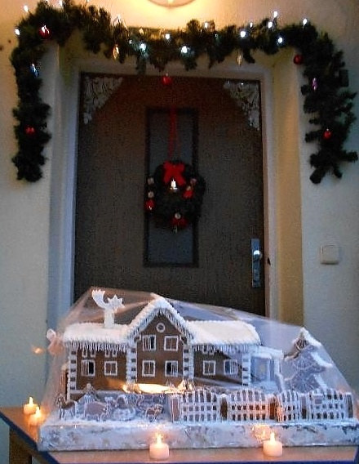
Společně potom odcházeli v průvodu světýlek k základní škole, aby vánoční akce mohla vyvrcholit každoročním ohňostrojem.
Chtěla bych touto cestou poděkovat všem kolegům a jednotlivým složkám za pomoc při organizaci celé akce.
Vám ostatním přeji krásné prožití vánočních svátků, hodně štěstí, zdraví a lásky a do roku 2015 jen to nejlepší, jak v pracovním, tak v osobním životě.
Mohylová Hana, DiS.
a kolektiv pracovníků MŠ
Výdaje spojené s organizací této akce byly 6 148,00 Kč. Výtěžek je 4 105,00kč a ten byl zaúčtován do pokladny mateřské školky.
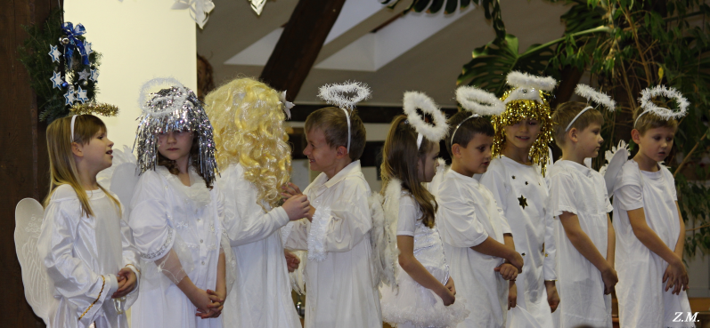
Vánoční svícení

To letošní se zase vydařilo. Zcela nově byl otevřen veřejnosti i sál kulturního domu, kde jsme poprvé vyzkoušeli audiovizuální techniku, pouštěli videa z akcí a koledy. Lidé mohli nakupovat dárečky, dát si svařené víno a koláče. Původní obavy školy z velkého počtu návštěvníků jsme takto během měsíce zdárně vyřešili, protože tuto dlouholetou oblíbenou akci považujeme za velmi důležitou a chceme, aby se i v dalších letech rozvíjela. Pro příští rok už máme objednané zajímavé prodejce, kteří letos pochopitelně na nás neměli čas. Chceme umožnit prezentaci a prodej také zátorským občanům ( med, perníčky, rukodělné výrobky…) Dětem nabídneme teplé nealkoholické nápoje (čaj a horkou čokoládu). Pozveme živý betlém. Zkrátka a dobře, máme plno plánů, aby Zátorské vánoční svícení bylo i nadále krásným vyvrcholením celoroční činnosti.
starostka
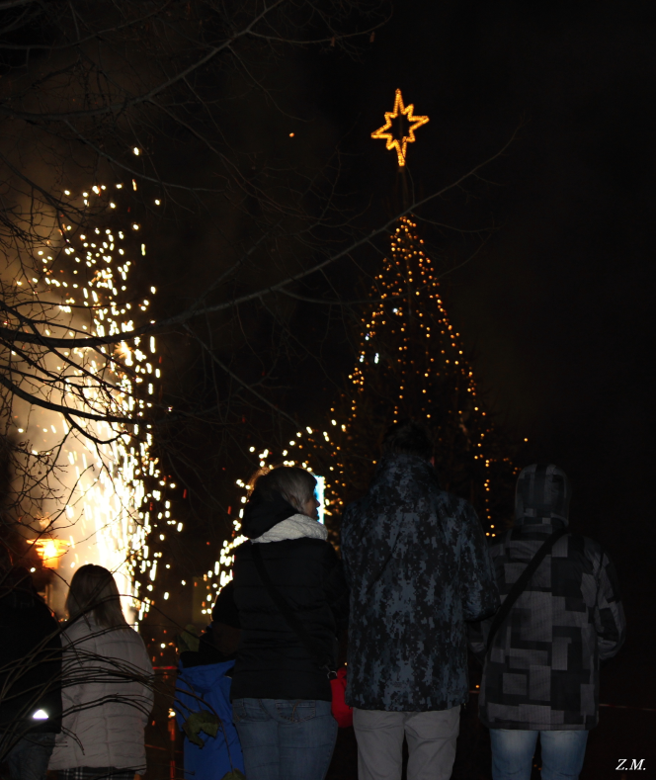

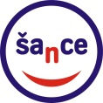

Stejně jako v předešlých letech se i letos v naší obci uskutečnil na vánočním jarmarku v základní škole prodej vánočních hvězd. Výtěžek z prodeje je věnován dětskému hemato-onkologickému oddělení Dětské kliniky v Olomouci. Všem, kteří si vánoční hvězdu zakoupili, za všechny nemocné děti a jejich rodiny děkujeme. Ať jsou Vaše dny kromě hřejivého pocitu naplněné zdravím, láskou a štěstím po celý příští rok.
Šance Olomouc o.p.s.
a maminky Marcela Hudečková a Šárka Němcová.

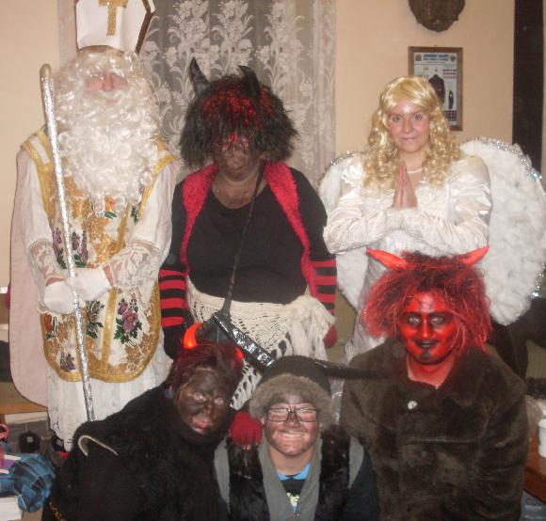

Mikulášská nadílka v hasičské zbrojnici
5. prosince 2014 se konala Mikulášská nadílka v hasičské zbrojnici. Opět byla velká účast jak dětí, tak i rodičů. Přišel Mikuláš s andělem a se čtyřmi čerty, kteří rozdali hodným dětem dárečky a těm zlobivým uhlí. Zbylé sladkosti a výtěžek z dobrovolného vstupného bylo předáno MŠ a ZŠ Slezské diakonie Krnov. Všem vám děkujeme.

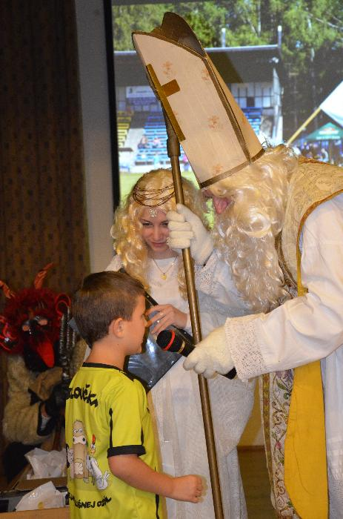
Nadělování v SK Zátor
Mikulášská nadílka mládeži SK Zátor 6.12. od 17 hodin. Účastnili se: Jakub Bryndáč, Ondřej Budík, Tom Cimbal, Adam Fajtl, Adam Fusek, Adam Glac, David Hoško, Antonín Kolder, Josef Kupka, Jakub Kutlák, Michal Lant, Martin Malát, Filip Matěják, Pavla Mazurová, Samuel Mičlo, Radim Minár, Aleš Mrkva, Šimon Natov, Roman Němec, Eliška Němcová, Jan Ondrušek, Vít Ondrušek, Adam Petr Přikryl, Patrik Sedláček, Maxmilia Seibert, Pavel Sleha, Radim Štýber, Jakub Ulman, Vladimír Zelinka
Nadílky se zúčastnila také paní starostka. Pro děti a jejich rodiče bylo připraveno občerstvení. Dětem přinesl Mikuláš s čerty a andělem dárečky, promítalo se jim video z fotbalového utkání a fotografie ze zápasů. Úspěšně vše moderoval Vraťa Hruzík. Setkání bylo velmi srdečné a milé a velmi dobře připravené. Atmosféra byla výborná. Zátorská firma Uneko spol. s. r. o. zaplatila mladým fotbalistům dresy.
Za vzornou docházku na trénincích byli oceněni:Jan Ondrušek 50 z 52 tréninků, Vít Ondrušek 47 z 52 tréninků, Martin Malát a Radim Štýber 46 z 52 tréninků.
Přípravka SK Zátor vyhrála turnaj v Bruntále
V sobotu 13.12.2014 od 8:00 do 9:30 se naši nejmenší fotbalisté zúčastnili turnaje pořádaného Juventusem Bruntál ve sportovní hale v Bruntále. Turnaje se účastnily týmy: Juventus Bruntál A, Juventus Bruntál B, Břidličná, Zátor. Sestava SK Zátor: Ondřej Budík, Martin Malát, Filip Matěják, Aleš Mrkva, Jan Ondrušek, Ondřej Strnadel, Radim Štýber, Dalibor Zacpal. První utkání, které jsme hráli proti týmu Břidličné, skončilo přes řadu našich šancí remízou 0:0. Ve druhém utkání byl naším soupeřem silný tým Juventus Bruntál A. Naši kluci však utkání zvládli a po brance Filipa Matějáka zvítězili 1:0. V posledním utkání jsme změřili síly s Juventusem Bruntál B. Tento zápas kluci odehráli výborně a po 4 brankách Radima Štýbera a 1 brance Filipa Matějáka vyhráli 5:0. Díky těmto výsledkům jsme celý turnaj vyhráli a odvezli si domů medaile za první místo. Gratulujeme!!!

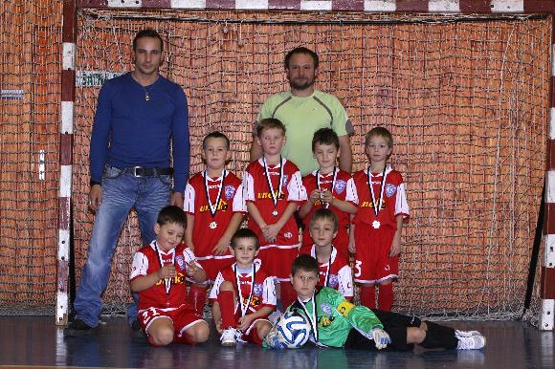
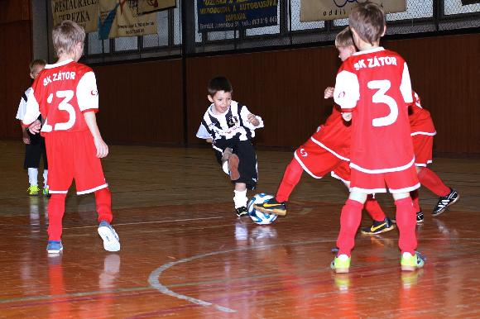

Druhý adventní koncert v kapličce

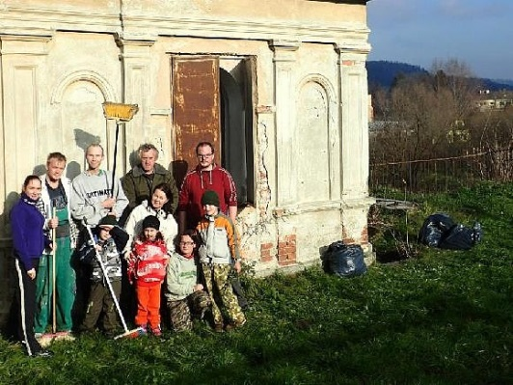
Tentokrát nemusím čekat, jestli mi někdo o koncertu něco napíše. Napíšeme si to samy, protože jsme tam byly a dodnes z toho máme radost. Přestože jsme se nebrodily sněhovými závějemi, ale blátem, koncert byl pohádkový. Už sama kaplička a její výzdoba byla kouzelná. Jen se otevřely dveře, zavoněl svařák, čerstvé domácí pečivo a dýchlo na nás teplo. Překvapilo nás, kolik lidí si sem našlo cestu. Ani trochu nám nevadilo, že jsme se tísnili v lavicích po čtyřech. Dobrých lidí se vejde hodně. Vystoupení sboru pod vedením paní profesorky Odstrčilové bylo úžasné. Stačilo jen zavřít oči a ocitli jsme se v říši pokoje, pohody a nádherných tónů. Krásné i když odvážné bylo také to, že jsme se mohli k jejich zpěvu připojit. Vystoupení bylo doplněno krásným přednesem. Myslíme, že na tento zážitek nikdy nezapomeneme. Příště půjdeme zase. Děkujeme pořadatelům.
Petra a Jana Kadlčíkovy

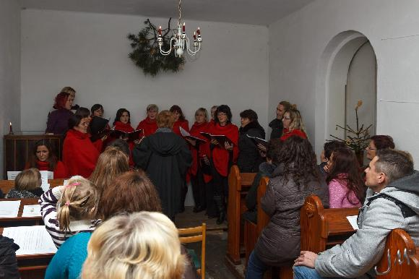

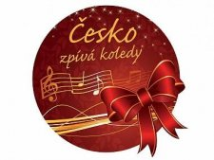
Adventní čas jsme se rozhodli zpestřit ve středu 10. prosince na nádvoří školy, kde se obec Zátor historicky poprvé zapojila do celorepublikové akce s názvem „Česko zpívá koledy“. Tuto akci již čtvrtým rokem vyhlašují regionální Deníky a letos se do ní kromě Zátoráků zapojily i další desetitisíce lidí na více než pěti stech místech naší země. V šest hodin večer se rozezněla naší obcí a vlastně i celou republikou šestice tradičních českých koled, k jejichž zpěvu se sešli všichni ti, kteří se chtěli uprostřed příprav na Vánoce na chvíli zastavit a vychutnat si pravou atmosféru adventu. V Zátoru pozvedlo své hlasy více než 120 lidí a díky této výjimečné atmosféře si mnozí z nás uvědomili, že Vánoce jsou už skutečně za dveřmi. Děkujeme všem, kteří nás přišli podpořit, a moc se těšíme na další zpívání s Vámi zase za rok!
Mgr. Zuzana Náhlá

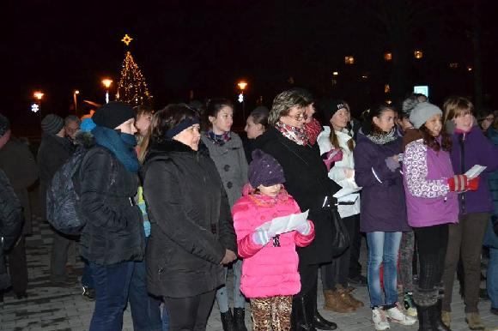

OBČANSKÉ ZÁLEŽITOSTI
Oslavencům blahopřejeme a do dalších let přejeme dobré zdraví, štěstí a rodinnou pohodu.


Eugenie Kolářová
Božena Vašková
Jaroslav Brychta

Nezapomeňte na slezskou vařonku.
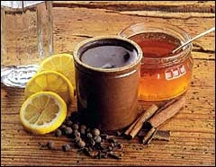
Je to velmi sladká teplá kořalka. Suroviny: 0, 6 l vodky, 0, 3l vody, 200 g krupicového cukru, 150 g včelího medu, 8 kusů hřebíčku, 5 kuliček nového koření, 4 plátky citrónu, 1 kousek skořice, máslo nebo sádlo
1. Krupicový cukr roztavíme v hrnci se silným dnem na světlý karamel.
2. Přidáme med a koření, zalijeme vodou a vše společně povaříme.
2. Aromatický vývar procedíme přes plátno, přidáme vodku a znovu vše prohřejeme, ale nevaříme!
3. Horký nápoj naléváme do tlustostěnných sklenic, do každé přidáme kousek másla nebo sádla

VESELÉ VÁNOCE A MNOHO ZDRAVÍ V NOVÉM ROCE 2015

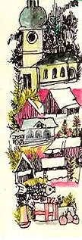
Ježíšku, prosím Tě, přečti si mé psaní.
Je krátké. Mám k tobě jen jedno přání. Ať jsou všichni v celém roce takoví, jak na Vánoce!
Ať jsou milí, míň se mračí.
Děkuji Ti. To mi stačí.

Zpravodaj vychází pravidelně každý sudý měsíc v posledním týdnu ZDARMA.
Do 15. dne každého sudého měsíce lze podávat návrhy na příspěvky v tištěné podobě do kanceláře OÚ Zátor, nebo elektronicky na e-mail: obec zator.cz, inzerce - po dohodě za úplatu.
Informace o obci Zátor na www.zator.cz.
Zátorský zpravodaj vydává: OÚ Zátor, vychází: 1x za dva měsíce
redakční rada: Salome Sýkorová, Jana Kadlčíková
povoleno MK ČR pod ev. č. : E14440

Zpravodaj vychází pravidelně každý sudý měsíc v posledním týdnu ZDARMA.
Do 15. dne každého sudého měsíce lze podávat návrhy na příspěvky v tištěné podobě do kanceláře OÚ Zátor, nebo elektronicky na e-mail: obec zator.cz, inzerce - po dohodě za úplatu.
Informace o obci Zátor na www.zator.cz.
Zátorský zpravodaj vydává: OÚ Zátor, vychází: 1x za dva měsíce
redakční rada: Salome Sýkorová, Jana Kadlčíková
povoleno MK ČR pod ev. č. : E14440

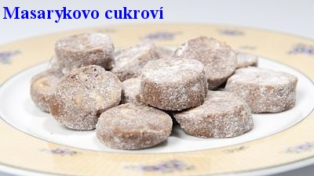

ZÁTORSKÉ RECEPTY
Zkuste si tentokrát upéct tradiční, ale trochu opomíjené cukroví.
Suroviny: 180 g vlašských ořechů, 300 g hladké mouky, 200 g másla, 100 g krupicového cukru, 1 lžíce kakaa holandského typu, 1 žloutek, moučkový cukr na obalení

Postup: Ořechy na 2 hodiny namočíme do studené vody, pak je nahrubo nasekáme. Přidáme ostatní suroviny a zpracujeme těsto. Vytvarujeme z něj válečky o průměru asi 4 centimetry a necháme je v lednici nebo v mrazáku ztuhnout. Z válečků krájíme kolečka, klademe na plech vyložený pečicím papírem a pečeme je v předehřáté troubě při 180° asi 8 minut. Po vyjmutí z trouby necháme chvíli vychladnout a následně obalujeme ve vanilkovém moučkovém cukru

Suroviny: 170 g hl. mouky, 150 g sádla, 150 moučkového cukru, 60 g kakaa
Postup: Z uvedených surovin vypracujeme hladké těsto, zabalíme do potravinové fólie a necháme do druhého dne odpočinout. Z těsta tvarujeme malé kuličky, které pokládáme na plech vyložený pečicím papírem. Do středu každé kuličky uděláme obráceným koncem vařečky důlek. Plech vložíme do trouby předem vyhřáté na 170° a pečeme asi 10 minut. Upečené sádlovky necháme vychladnout a pak plníme marmeládou.

